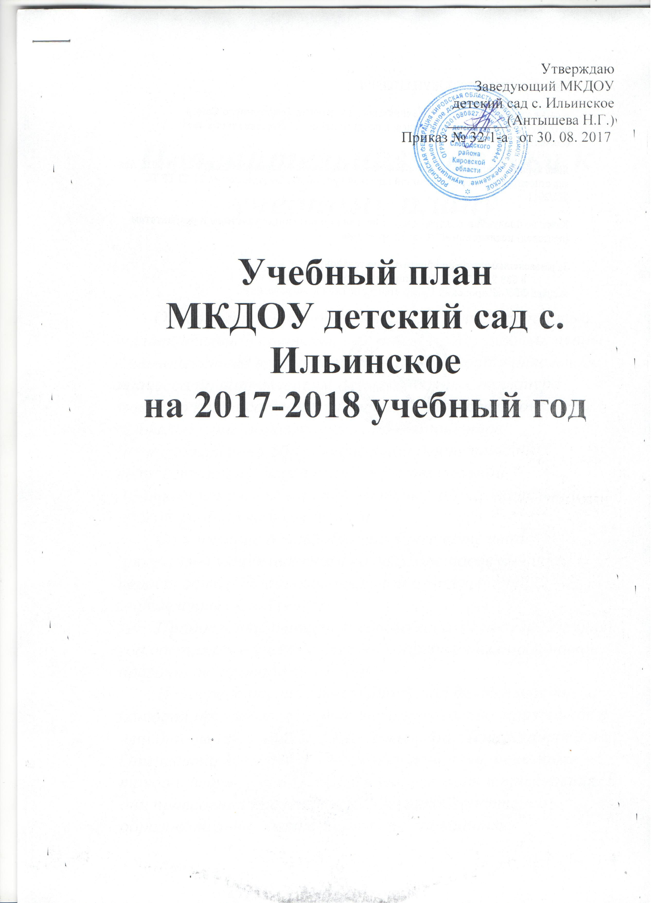

Пояснительная записка к учебному плану

Образовательная программа ДОО является частью воспитательной системы, включает в себя учебные планы, взаимодействие всех участников учебно-воспитательного процесса по направлениям деятельности. Структура учебного плана состоит из видов образовательной деятельности, образовательных компонентов (непосредственно образовательной деятельности), количества непосредственно образовательной деятельности в год в соответствии с образовательной программой и учебным планом.
Содержание основной общеобразовательной программы укладывается в количестве часов по видам непосредственно образовательной деятельности, определенных СанПином.
Продолжительность учебного года 34 недели. Учебный год составлен с учетом всех государственных праздников, праздников, проводимых в ДОО.
Непосредственно образовательная деятельность, которая приходится на дни государственных праздников в эти дни, не проводится. Это Новый год, День защитника Отечества, Международный женский день, день мира, труда и весны, День Победы, День согласия и примирения. В дни проведения праздников в ДОО непосредственно образовательная деятельность не проводится.
День Знаний (старше-подготовительная гр.), праздники осени во второй младшей, средней, старше-подготовительной группах, новогодние праздники во всех возрастных группах, зимние каникулы (8 дней), праздник, посвященный Дню защитника Отечества в средней, старше-подготовительной группе, праздник, посвященный Международному женскому дню во всех возрастных группах, День космонавтики, праздник весны во всех возрастных группах, выпуск детей в школу в старше-подготовительной группе.

В первой младшей группе непосредственно образовательная деятельности: познавательное развитие, лепка, рисование - проводятся один раз в неделю, развитие речи проводится два раза в неделю. Во второй младшей группе лепка и аппликация проводится один раз в две недели, чередуясь между собой. Развитие речи, рисование - один раз в неделю.
В средней группе лепка и аппликация проводится один раз в две недели, чередуясь между собой.
В старше - подготовительной группе чередуется лепка и аппликация (один раз в две недели), рисование два раза в неделю, познавательное развитие - проводится три раза в неделю, (один раз для детей подготовительной группы), один раз в неделю проводится развитие речи.

Длительность учебного года составляет 34 учебные недели

1 | Образовательный период | 1 сентября по 31 мая | 34 недели
2 | Новогодние каникулы | 01 января – 8 января | 1 неделя
3 | Творчески - игровые каникулы | 25 марта – 31 марта | 1 неделя
5 | Летний оздоровительный период | 1 июня -31 августа | 13 недель

Непосредственно организованная образовательная деятельность

 | 1 младшая группа | 2 младшая  группа | Средняя  группа | Старше - подготовительная группа
 |  |  |  | Старшая | Подготовительная
Длительность  образовательного часа | 10 мин. | 15 мин. | 20 мин. | 25 мин. | 30 мин.
Количество часов  в неделю | 10 | 10 | 10 | 12 | 14
Нагрузка в неделю | 1ч 40мин | 2ч 45мин | 3ч40мин. | 5ч. | 7ч
Нагрузка за год | 50ч40мин | 88ч20мин | 122ч40мин | 180 часов | 252 часа

План непосредственно образовательной деятельности составлен с учетом равнодолевого соотношения основных направлений развития ребенка: социально-коммуникативное развитие, познавательное развитие, речевое развитие, художественно-эстетическое развитие, физическое развитие

Приоритетные  направления  Образовательные области | Виды занятий* | 1 младшая группа |  | 2 младшая группа |  | Средняя группа |  | Старше-подготовительная  группа
 |  |  |  |  |  |  |  | старший возраст |  | Подготовит возраст
Приоритетные  направления  Образовательные области | Виды занятий* | 2-3 года |  | 3-4 года |  | 4-5 лет |  | 5 -6лет |  | 6 -7лет
Приоритетные  направления  Образовательные области | Виды занятий* | Количество часов в
Приоритетные  направления  Образовательные области | Виды занятий* | нед. | Год | нед. | год | нед. | год | нед. | год | нед. | год
1 | 2 | 3 | 4 | 5 | 6 | 7 | 8 | 9 | 10 | 11 | 12
Инвариантная часть (обязательная)
Познавательное развитие
Познавательное развитие |  | 1 | 34 | 2 | 68 | 2 | 68 | 3 | 102 | 4 | 170
Развитие речи |  | 2 | 68 | 1 | 34 | 1 | 34 | 2 | 68 | 2 | 68
Художественно-эстетическое развитие
 | - музыка | 2 | 68 | 2 | 68 | 2 | 68 | 2 | 68 | 2 | 68
 | - рисование | 1 | 34 | 1 | 34 | 1 | 34 | 2 | 68 | 2 | 68
 | - лепка | 1 | 34 | 0,5 | 17 | 0,5 | 17 | 0,5 | 17 | 0,5 | 17
 | - аппликация |  |  | 0,5 | 17 | 0,5 | 17 | 0,5 | 17 | 0,5 | 17
Физическое развитие
 | - физкультура | 3 | 102 | 3 | 102 | 3 | 102 | 3 | 102 | 3 | 102
ИТОГО |  | 10 | 340 | 10 | 340 | 10 | 340 | 13 | 408 | 14 | 476
Вариативная часть (модульная)
Цикл занятий по обучению грамоте «Букваренок» |  |  |  |  |  |  |  |  |  | 1 | 34
Цикл занятий по танцевально-ритмическим движениям «Игровая ритмическая гимнастика» |  |  |  |  |  |  |  | 1 | 34 | 1 | 34

Непосредственно-образовательная деятельность реализуется через организацию различных видов детской деятельности и их интеграцию с использованием разнообразных форм и методов работы, выбор которых осуществляется педагогами самостоятельно в зависимости от контингента детей, уровня освоения Программы и решения конкретных образовательных задач.

Планирование образовательной деятельности в 1 младшей группе.

Базовый вид деятельности | периодичность | Интеграция образовательных областей
Физическая культура | 3 раза в неделю | Социально-коммуникативное развитие, Художественно-эстетическое развитие
Познавательное развитие | 1 раз в неделю  1 раз в неделю | Социально-коммуникативное развитие, Художественно-эстетическое развитие, Речевое развитие
Развитие речи | 2 раз в неделю | Социально-коммуникативное развитие, Художественно-эстетическое развитие
Рисование  Лепка  Музыка | 1 раз в неделю  1 раз в неделю  2 раза в неделю | Художественно-эстетическое развитие Социально-коммуникативное развитие, Познавательное развитие, Физическое развитие

Планирование образовательной деятельности во 2 младшей группе

Базовый вид деятельности | периодичность | Интеграция образовательных областей
Физическая культура | 3 раза в неделю | Социально-коммуникативное развитие, Художественно-эстетическое развитие
Музыка | 2 раза в неделю | Художественно-эстетическое развитие Социально-коммуникативное развитие, Познавательное развитие, Физическое развитие
Познавательное развитие | 2раза в неделю | Социально-коммуникативное развитие, Художественно-эстетическое развитие, Речевое развитие
Развитие речи | 1 раз в неделю | Социально-коммуникативное развитие, художественно-эстетическое развитие
Рисование  Лепка  Аппликация | 1 раз в неделю  1 раз в 2 недели  1 раз в 2 недели | Художественно-эстетическое развитие Социально-коммуникативное развитие, Познавательное развитие, Физическое развитие

Планирование образовательной деятельности в средней группе

Базовый вид деятельности | Периодичность | Интеграция образовательных областей
Физическая культура | 3 раза в неделю | Социально-коммуникативное развитие, Художественно-эстетическое развитие
Музыка | 2 раза в неделю | Художественно-эстетическое развитие Социально-коммуникативное развитие, Познавательное развитие, Физическое развитие
Познавательное развитие | 2раза в неделю | Социально-коммуникативное развитие, Художественно-эстетическое развитие, Речевое развитие
Развитие речи. | 1 раз в неделю | Социально-коммуникативное развитие, художественно-эстетическое развитие
Рисование  Лепка  Аппликация | 1 раз в неделю  1 раз в 2 недели  1 раз в 2 недели | Познавательное развитие, Физическое развитие, Социально-коммуникативное развитие, художественно-эстетическое развитие

Планирование образовательной деятельности в старше- подготовительной группе

Базовый вид деятельности | периодичность | Интеграция образовательных областей
Физическая культура | 3 раза в неделю | Социально-коммуникативное развитие, Художественно-эстетическое развитие
Музыка | 2 раза в неделю | Художественно-эстетическое развитие Социально-коммуникативное развитие, Познавательное развитие, Физическое развитие
Познавательное развитие | 4раза в неделю | Социально-коммуникативное развитие, Художественно-эстетическое развитие, Речевое развитие
Развитие речи. | 2раза в неделю | Социально-коммуникативное развитие, художественно-эстетическое развитие
Рисование  Лепка  Аппликация | 2 раз в неделю  1 раз в 2 недели  1 раз в 2 недели | Познавательное развитие, Физическое развитие, Социально-коммуникативное развитие, художественно-эстетическое развитие

Модель организации учебно-воспитательного процесса в ДОО на день:

Младший дошкольный возраст

Направления развития ребенка | 1-я половина дня | 2-я половина дня
Физическое развитие | Прием детей на воздухе /теплое время года/  Утренняя гимнастика (подвижные игры, игровые сюжеты)  Гигиенические процедуры (обширное умывание, полоскание рта)  Закаливание в повседневной жизни (облегченная одежда в группе, одежда по сезону на прогулке; воздушные ванны).  Физкультминутки на занятиях  Физкультурные занятия  Прогулка в двигательной активности. | Гимнастика после сна  Закаливание (воздушные ванны, ходьба босиком в спальне).  Физкультурные досуги, игры и развлечения  Самостоятельная двигательная деятельность.  Занятия ритмической гимнастикой  Прогулка  (индивидуальная работа по развитию движений).
Познавательное развитие  Речевое развитие | Занятия  Дидактические игры  Наблюдения  Беседы  Экскурсии по участку  Исследовательская работа, опыты и экспериментирование. | Занятия, игры  Досуги  Индивидуальная работа
Социально-коммуникативное развитие | Утренний прием детей, индивидуальные и подгрупповые беседы  Оценка эмоционального настроения группы с последующей коррекцией плана работы.  Формирование навыков культуры еды  Этика быта, трудовые поручения  Формирование навыков культуры общения.  Театрализованные игры  Сюжетно-ролевые игры. | Индивидуальная работа  Эстетика быта  Трудовые поручения  Игры с ряжением  Работа в книжном уголке  Общение младших и старших детей  Сюжетно-ролевые игры
Художественно-эстетическое развитие | Занятия по музыкальному воспитанию и изобразительной деятельности.  Эстетика быта  Экскурсии в природу, на участке. | Музыкально-художественные досуги  Индивидуальная работа

Старший дошкольный возраст

Направления развития ребенка | 1-я половина дня | 2-я половина дня
Социально-коммуникативное развитие | Утренний прием  детей, индивидуальные и подгрупповые беседы  Оценка эмоционального настроения группы с последующей коррекцией плана работы  Формирование навыков культуры еды  Этика быта, трудовые поручения  Дежурства в столовой,  в природном уголке, помощь в подготовке к занятиям  Формирование навыков культуры общения  Театрализованные игры  Сюжетно-ролевые игры | Воспитание в процессе хозяйственно-бытового труда и труда в природе  Эстетика быта  Тематические досуги в игровой форме  Работа в книжном уголке  Общение младших и старших детей (совместные игры, спектакли, дни дарения)  Сюжетно-ролевые игры
Познавательное развитие | Занятия познавательного цикла  Дидактические игры  Наблюдения  Беседы  Экскурсии по участку  Исследовательская работа, опыты и экспериментирование | Занятия  Развивающие игры  Интеллектуальные досуги  Занятия по интересам  Индивидуальная работа
Речевое развитие | Занятия познавательного цикла  Дидактические игры  Наблюдения  Беседы | Занятия  Развивающие игры  Интеллектуальные досуги  Занятия по интересам  Индивидуальная работа
Художественно-эстетическое развитие | Занятия по музыкальному воспитанию  Занятия по изобразительной деятельности  Эстетика быта  Экскурсии в природу  Посещение выставок | Музыкально-художественные досуги  Индивидуальная работа
Физическое развитие | Прием детей на воздухе  / теплое время года/  Утренняя гимнастика (подвижные игры, игровые сюжеты)  Гигиенические процедуры  Закаливание в повседневной жизни (облегченная одежда в группе, одежда по сезону на прогулке; воздушные ванны)  Специальные виды закаливания  Физкультминутки на занятиях  Физкультурные занятия  Прогулка в двигательной активности | Гимнастика после сна  Закаливание (воздушные ванны, ходьба босиком в спальне).  Физкультурные досуги, игры и развлечения  Самостоятельная двигательная деятельность  Занятия ритмической гимнастикой  Прогулка (индивидуальная работа по развитию движений).

Расписание образовательной деятельности
/сентябрь-май/

 | Время | понедельник | вторник | среда | четверг | пятница
1 младшая группа | 1 занятие:  9.00-9.10  2 занятие:  9.20-9.30 | Познавательное развитие  Музыка | Лепка  Физкультура | Развитие речи  Музыка | Рисование  Физкультура | Развитие речи  Физкультура
2 младшая группа | 1 занятие:  9.10-9.25  2 занятие:  9.35-9.50  9.50-10.05 | ФЭМП  Музыка | Познавательное развитие  Физкультура | Развитие речи  Музыка | Лепка, аппликация  Физкультура | Рисование  Физкультура
Средняя группа | 1 занятие:  9.00-9.25  2 занятие: 9.35-10.00  10.10-10.25 | ФЭМП  Физкультура | Познавательное развитие  Музыка | Развитие речи  Физкультура | Лепка,  аппликация  Физкультура | Рисование  Музыка
Старше - подготовительная  группа | 1 занятие:  9.00-9.30  2 занятие:  9.40-10.10  3 занятие: 10.20-10.50 | Развитие речи  Рисование  Физкультура | Познавательное развитие  Лепка ,аппликация  Музыка | ФЭМП  Рисование  Физкультура | ФЭМП  (подготовительная группа)  Физкультура | Обучение грамоте  (подготовительная группа)  Познавательное развитие  Музыка

Расписание совместной образовательной деятельности
/летний период/

 | понедельник | вторник | среда | четверг | пятница
1 младшая группа | Познавательное развитие  Музыкально-ритмические игры | Художественно-эстетическое развитие  Физкультура | Физкультура  Художественно-эстетическое развитие | Развитие речи  Дидактическая игра | Физкультура  Развлечение
2 младшая группа | Познавательное развитие  Музыкально-ритмические игры | Дидактическая игра  Физкультура | Физкультура  Художественно-эстетическое развитие | Художественно-эстетическое развитие  Развитие речи | Физкультура  Развлечение
Средняя группа | Познавательное развитие  Музыкально-ритмические игры | Художественно-эстетическое развитие  Физкультура | Физкультура  Художественно-эстетическое развитие | Развитие речи  Музыкально-ритмические игры | Физкультура  Развлечение
Старше - подготовительная  группа | Развитие речи  Музыкально-ритмические игры | Познавательное  Развитие  Физкультура | Физкультура  Художественно-эстетическое развитие | Музыкально-ритмические игры  Художественно-эстетическое развитие | Физкультура  Развлечение

